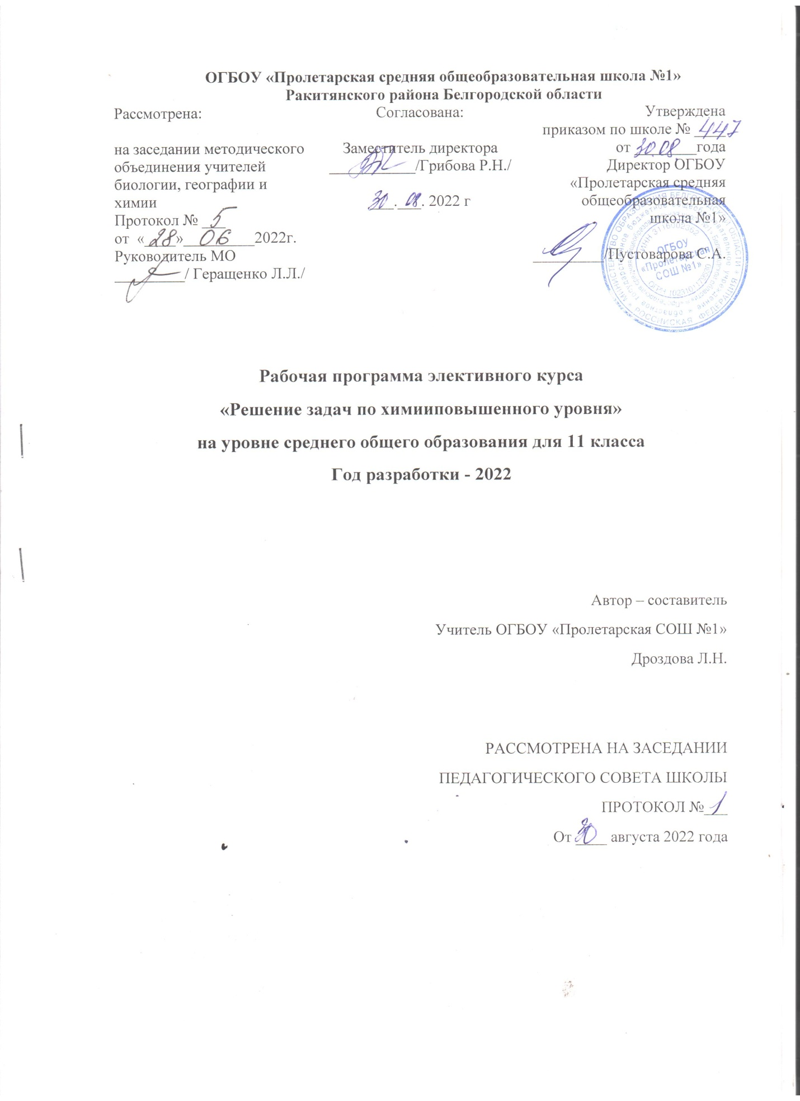

Требования к уровню подготовки обучающихся
После изучения данного элективного курса учащиеся должны знать: формулы для расчѐта основных химических величин,
понятия (количество вещества, плотность, относительная плот¬ность, масса, объѐм, число структурных единиц, массовая доля), их единицы измерения, молярную массу, объѐм молярной доли вещества, современную международную номенклатуру органи¬ческих и неорганических веществ.
Учащиеся должны уметь проводить расчѐты:
по формулам, используя количественные отношения; по нескольким химическим уравнениям;
по термохимическим уравнениям; связанные с концентрацией веществ;
по выходу продукта реакции от теоретически возможного;
по химическим уравнениям, если одно из реагирующих веществ взято в избытке; по уравнениям реакций с использованием растворов с определѐнной концентрацией растворѐнного вещества;
расставлять коэффициенты в уравнениях окислительно-восстановительных реакций. Формы отчетности.
Конкурс числа решенных задач.
Составление сборников авторских задач учащихся по разделу, теме. Составление творческих расчетных задач по различным темам («Медицина»,
«Экология» и т.п.)

Содержание программы.

Тема 1. Вычисления по уравнениям реакций (14 часов)
Расчѐт количества вещества, массы продукта реакции, если исходное вещество дано с примесями, расчѐт массы исходного вещества, соединяющего примеси, по продуктам реакции
Задачи на избыток-недостаток
Расчѐт продукта реакции, веществ, содержащихся в растворах после реакции, если одно из реагирующих веществ дано в избытке
Расчѐты массовой доли выхода продукта реакции
Тема 2. Вычисления по термохимическим уравнениям реакций (4 часа) Термохимические уравнения реакций. Расчѐты по термохимическим уравнениям. Тепловой эффект реакции. Энтальпия.
Тема 3. Окислительно-восстановительные реакции (4 часа)
Окислитель, восстановитель, процессы окисления и восстановления. Составление уравнений окислительно-восстановительных реакций. Расчѐты по уравнениям окислительно-восстановительных реакций.
Тема 4. Решение заданий ЕГЭ. (12 часов)

ТЕМАТИЧЕСКОЕ ПЛАНИРОВАНИЕ
УМК:
- Авторская программа и Методическое пособие авторов П. И. Беспалова и М.В. Дорофеева «Реализация образовательных программ естественнонаучной и технологической направленностей по химии с использованием оборудования центра «Точка роста»
- Пузаков С. А. Пособие по химии для поступающих в вузы. Вопросы, упражнения, задачи. Образцы экзаменационных билетов: Учебное пособие. — М.: Высшая школа, 2004.

Учебно-тематический план.
№ | Название темы. | Кол-во часов
1 | Вычисления по уравнениям реакций | 14
2. | Вычисления по термохимическим уравнениям реакций | 4
3. | Окислительно-восстановительные реакции | 4
4. | Решение заданий ЕГЭ второй части. | 12
Итого |  | 34

Литература
Пузаков С. А. Пособие по химии для поступающих в вузы. Вопросы, упражнения, задачи. Образцы экзаменационных билетов: Учебное пособие. — М.: Высшая школа, 2004.
Свитанько И. В. Нестандартные задачи по химии. - М.: Вентана-Граф, 1994.
Хомченко Г. П., Хомченко И. Г. Задачи по химии (для поступающих в вузы). — М.: Высшая школа, 1994.
Адамович Т. П. Сборник упражнений и усложненных задач с решениями по химии.
- Минею Вышэйшаяшк., 1973.
Вольеров Г. Б. Олимпиады юных химиков в Польской Народной Республике // Химия и жизнь. - 1966. - № 3.
Глинка Н. Л. Задачи и упражнения по общей химии: Учеб. пособие для вузов. - Л.: Химия, 1985.
Глинка Н. Л. Общая химия: Учеб. пособие для вузов. - Л.: Химия, 1985.
Кузъменко Н. Е., Еремин В. В., Попков В. А. Химия: для школьников старших классов и поступающих в вузы: Учеб. пособие. - М.: Дрофа, 1995.

